PORTADA

TABLA DE CONTENIDO

LISTA DE TABLAS 6

LISTA DE FIGURAS 7

INTRODUCCIÓN 8

1. PLANTEAMIENTO DEL PROBLEMA 9

1.1. Descripción del problema 9

1.2. Justificación 9

1.3. Objetivos 10

1.3.1. Objetivo General 10

1.3.2. Objetivos Específicos 10

1.4. Delimitación y alcance 10

1.5. Matriz de riesgos 10

1.6. Viabilidad del proyecto 11

1.6.1. Viabilidad técnica 11

1.6.2. Viabilidad operativa 13

1.6.3. Viabilidad Económica 13

1.7. Cronograma de actividades 15

2. ANÁLISIS DE LA SITUACIÓN ACTUAL 16

2.1. Mapa de procesos de la empresa 16

2.2. Diagrama de actividades 17

2.3. Análisis de los stakeholders 17

2.3.1. Lista de posibles cambios del sistema y clasificación de requisitos 18

2.4. Requisitos Funcionales 18

2.5. Requisitos No funcionales 20

2.5.1. Requerimientos No Funcionales de hardware y software 20

2.5.2. Requerimientos de interfaz de usuario 20

2.5.3. Requerimientos de desarrollo y seguridad 21

2.6. Diagramas y Documentación de Casos de Uso de Alto Nivel 21

# LISTA DE TABLAS

Tabla 1. Análisis de riesgos del proyecto 5

Tabla 2Recursos tecnológicos disponibles en la empresa 5

Tabla 3 Recursos tecnológicos necesarios para la construcción del proyecto 6

Tabla 4Viabilidad operativa 6

Tabla 5Presupuesto para el desarrollo del proyecto 7

Tabla 6 Costos de configuración e implantación del proyecto 8

Tabla 7 caracterización de procesos 9

Tabla 8 Lista de posibles cambios y clasificación de requisitos 10

Tabla 9Requisitos transformados y priorizados 10

Tabla 10Requisitos no funcionales 11

# LISTA DE FIGURAS

figura 1. Mapa de procesos 10

figura 2diagrama de actividades de 11

# INTRODUCCIÓN

En el dinámico sector de la hospitalidad y recreación, la eficiencia operativa y la satisfacción del cliente son cruciales para el éxito de cualquier empresa. En este contexto, la finca de recreación CHEONA ha identificado una oportunidad estratégica para mejorar significativamente sus operaciones mediante la implementación de un sistema de información integral. Actualmente, CHEONA enfrenta desafíos relacionados con la dependencia de servicios externos para la gestión de reservas y la falta de una plataforma web propia para la comunicación directa con los clientes. Esta situación no solo limita la capacidad de la empresa para ofrecer una experiencia de usuario óptima, sino que también implica costos adicionales y una menor flexibilidad operativa.

El objetivo de este proyecto es diseñar, desarrollar e implementar un sistema de información que no solo automatice la gestión de reservas, sino que también establezca una presencia en línea robusta y funcional para CHEONA. La integración de herramientas analíticas permitirá a la empresa obtener insights sobre patrones de reserva, preferencias de los clientes y desempeño financiero, fundamentales para la toma de decisiones estratégicas informadas. Además, se buscará mejorar la seguridad de los datos de los clientes y reducir los costos operativos a largo plazo al eliminar la dependencia de terceros.

Este proyecto representa una oportunidad única para transformar las operaciones de CHEONA, mejorando la eficiencia, la competitividad y la experiencia del cliente. A través de la implementación de este sistema de información, CHEONA está posicionándose para alcanzar nuevos estándares de excelencia en el sector, ofreciendo un servicio más eficiente, accesible y personalizado a sus visitantes.

# PLANTEAMIENTO DEL PROBLEMA

## Descripción del problema

Las actividades de levantamiento de información realizada en la empresa, dio como resultado la identificación, que la finca de recreación CHEONA no cuenta con un sistema de gestión de las reservas así mismo con una pagina web por la cual sea contactada directamente, por esto pagan un servicio a un tercero.

Para solucionar la problemática descrita se propone, se realiza la creación de un sistema de gestión de reservas donde tenga una integración total el usuario como así mismo el administrador donde desde el cual se podrán realizar todas las transacciones de generación de reservas así mismo de informes mensuales para tener el conocimiento y control de la cantidad de reservas realizadas al mes.

Formulación del problema

¿Cómo un sistema de información mejora el problema identificado en la empresa?

1. **Automatización de Reservas**: Un sistema de gestión de reservas permitiría a los clientes realizar reservas de manera automatizada, en línea y en tiempo real. Esto eliminaría la dependencia de un servicio de terceros y daría a la empresa un control total sobre sus operaciones de reserva.
2. **Acceso Directo a la Información**: Con una página web integrada al sistema, los clientes podrían acceder directamente a información actualizada sobre disponibilidad, precios, servicios ofrecidos, políticas de cancelación, etc. Esto mejora la transparencia y facilita la toma de decisiones por parte de los clientes.
3. **Mejora de la Experiencia del Cliente**: Al proporcionar un proceso de reserva más eficiente y una interfaz fácil de usar, se mejora la experiencia del cliente. Esto puede llevar a un aumento en las reservas y a una mayor satisfacción general del cliente.
4. **Optimización de Recursos**: Un sistema de gestión de reservas puede ayudar a optimizar la asignación de recursos, como habitaciones, instalaciones recreativas y personal, asegurando una mejor utilización de los activos de la empresa.
5. **Análisis y Reportes**: Los sistemas de información pueden generar análisis y reportes detallados sobre las operaciones de reserva, tendencias de demanda, ingresos generados, entre otros.
6. **Reducción de Costos**: Al eliminar la necesidad de pagar por un servicio externo de gestión de reservas, la empresa puede reducir costos operativos a largo plazo.
7. **Seguridad y Control**: Con un sistema interno, la empresa tiene mayor control sobre la seguridad de los datos de los clientes y puede implementar medidas de protección adecuadas.

## Justificación

1. En primer lugar, la dependencia de un servicio externo conlleva costos adicionales y reduce la flexibilidad operativa de la empresa. Los honorarios pagados a terceros podrían eliminarse mediante la implementación de un sistema interno de gestión de reservas.
2. En segundo lugar, la falta de una página web propia impide a CHEONA ofrecer una experiencia integral a sus clientes. Una plataforma web integrada no solo facilitaría la realización de reservas en tiempo real, sino que también permitiría a los clientes acceder directamente a información actualizada sobre disponibilidad, tarifas y servicios ofrecidos.
3. Además, un sistema de información mejoraría significativamente la eficiencia operativa al automatizar procesos manuales, como la confirmación de reservas y la gestión de inventario de habitaciones y servicios. Esto optimizaría el uso de recursos y reduciría el riesgo de errores humanos.
4. La implementación de un sistema interno también proporcionaría a CHEONA acceso a análisis detallados y reportes sobre patrones de reserva, preferencias de los clientes y desempeño financiero, facilitando así la toma de decisiones estratégicas informadas.
5. Finalmente, la seguridad de los datos de los clientes y la protección de la información confidencial se mejorarían considerablemente con un sistema de información interno, asegurando el cumplimiento de regulaciones y aumentando la confianza de los clientes.

## Objetivos

### Objetivo General

Implementar un sistema de información integral en la finca de recreación CHEONA con el fin de optimizar la gestión de reservas y mejorar la comunicación directa con los clientes, reduciendo la dependencia de servicios externos y fortaleciendo la eficiencia operativa y competitiva de la empresa.

### Objetivos Específicos

1. • Diseñar e implementar un sistema de gestión de reservas automatizado que permita a los clientes realizar reservas en línea de manera eficiente y en tiempo real.
2. • Desarrollar y lanzar una página web interactiva y funcional que sirva como plataforma principal para la comunicación directa con los clientes, proporcionando información detallada sobre servicios, tarifas y disponibilidad.
3. • Integrar herramientas de análisis y reportes que permitan monitorear y analizar patrones de reserva, tendencias de demanda y desempeño financiero para apoyar la toma de decisiones estratégicas.
4. • Capacitar al personal en el uso efectivo del nuevo sistema de información para garantizar una transición sin problemas y asegurar su óptimo funcionamiento continuo.
5. • Mejorar la seguridad y confidencialidad de los datos de los clientes mediante la implementación de medidas robustas de protección de datos y cumplimiento de regulaciones.
6. • Reducir costos operativos al eliminar la dependencia de servicios de terceros para la gestión de reservas y mejorar la eficiencia en la asignación de recursos.
7. • Incrementar la satisfacción del cliente al ofrecer un proceso de reserva más transparente, accesible y eficiente, mejorando así la experiencia general del cliente en CHEONA.

## Delimitación y alcance

**Delimitación:**

1. **Alcance Geográfico:** La implementación del sistema de información se centrará inicialmente en la finca de recreación CHEONA ubicada en una región específica, limitando su alcance geográfico a esa área.
2. **Ámbito Funcional:** El sistema de información estará enfocado principalmente en la gestión de reservas y la comunicación directa con los clientes a través de una página web integrada. No se abordarán otros aspectos operativos de la finca que no estén directamente relacionados con la gestión de reservas y la mejora de la experiencia del cliente.
3. **Recursos Humanos:** Se considerará la capacitación del personal existente en el uso del sistema de información, pero no se contemplará la contratación de personal adicional para la implementación y operación del sistema.

**Alcance:**

1. **Desarrollo del Sistema:** Incluirá el diseño, desarrollo e implementación de un sistema de gestión de reservas automatizado y una página web interactiva para la finca de recreación CHEONA.
2. **Capacitación:** Se proporcionará capacitación al personal actual de la finca para asegurar que puedan utilizar eficazmente el nuevo sistema de información.
3. **Integración de Herramientas:** Se integrarán herramientas de análisis y reportes para monitorear y analizar patrones de reserva, demanda y desempeño financiero.
4. **Mejora de la Experiencia del Cliente:** Se enfocará en mejorar la accesibilidad, transparencia y eficiencia del proceso de reserva para los clientes de CHEONA.
5. **Cumplimiento Normativo:** Se implementarán medidas de seguridad y protección de datos para cumplir con las regulaciones vigentes relacionadas con la privacidad de la información del cliente.

.

## Matriz de riesgos

Al realizar el análisis de los riesgos que pueden ocurrir durante el desarrollo del proyecto, se encontraron los riesgos que se describen en la tabla 1. Riesgos del proyecto

Tabla 1. Análisis de riesgos del proyecto

|  |  |  |  |  |  |  |  |
| --- | --- | --- | --- | --- | --- | --- | --- |
| Riesgo | Tipo de riesgo | Causa | Análisis del riesgo | | | Acción | |
| Probabilidad | Impacto | Prioridad | Mitigación | Contingencia |
|  |  |  |  |  |  |  |  |
|  |  |  |  |  |  |  |  |
|  |  |  |  |  |  |  |  |

Elaboración propia

## Viabilidad del proyecto

Durante el estudio de las viabilidades del proyecto se tuvo en cuenta la capacidad técnica de la empresa para realizar el análisis correspondiente a la identificación de las restricciones técnicas necesarias para la ejecución del producto resultado del proyecto, los resultados están descritos en la tabla 2 Recursos tecnológicos disponibles en la empresa y la taba 3 Recursos tecnológicos necesarios para la ejecución del proyecto. De la misma forma se realizó el análisis del personal y su grado de satisfacción con los procesos actuales para identificar la viabilidad operativa del proyecto, los resultados están descritos en la tabla 4 Viabilidad operativa.

En la tabla 5 se describe el presupuesto del proyecto relacionado con el desarrollo del software y en la tabla 6 se especifican los costos en que debe incurrir el cliente para cumplir con la configuración e implantación del proyecto. Esta tabla es el resultado del análisis obtenido del análisis técnico y operativo del proyecto

## Viabilidad técnica

Tabla 2Recursos tecnológicos disponibles en la empresa

|  |  |  |  |  |  |  |  |  |  |  |  |  |  |  |  |  |  |  |  |  |  |  |  |  |  |  |  |  |  |  |  |  |  |  |  |  |  |  |  |  |  |  |  |  |  |  |  |  |  |  |  |  |  |  |  |  |  |  |  |  |  |  |  |  |  |  |  |  |  |  |  |  |  |  |  |  |  |  |  |  |  |  |  |  |  |  |  |  |
| --- | --- | --- | --- | --- | --- | --- | --- | --- | --- | --- | --- | --- | --- | --- | --- | --- | --- | --- | --- | --- | --- | --- | --- | --- | --- | --- | --- | --- | --- | --- | --- | --- | --- | --- | --- | --- | --- | --- | --- | --- | --- | --- | --- | --- | --- | --- | --- | --- | --- | --- | --- | --- | --- | --- | --- | --- | --- | --- | --- | --- | --- | --- | --- | --- | --- | --- | --- | --- | --- | --- | --- | --- | --- | --- | --- | --- | --- | --- | --- | --- | --- | --- | --- | --- | --- | --- | --- | --- |
| |  |  |  | | --- | --- | --- | | **HARDWARE** | | | | ***CANTIDAD*** | ***EQUIPO 1(MARCA)*** | ***ESPECIFICACIÓN*** | |  |  |  | |  |  |  |  |  |  |  |  | | --- | --- | --- | --- | | **SOFTWARE (sistemas operativos, lenguajes de programación licenciados si corresponde)** | | | | | ***CANTIDAD***  ***(tipo de Licencias)*** | ***TIPO DE SOFTWARE***  ***(básico, a medida, estándar)*** | ***NOMBRE*** | ***DESCRIPCIÓN*** | |  |  |  |  | |  |  |  |  | |  |  |  |  |  |  |  |  |  |  |  | | --- | --- | --- | --- | --- | --- | | **Descripción infraestructura de comunicaciones** | | | | | | | ***Red local s/n*** | ***Intranet s/n*** | ***Servicio de internet s/n*** | ***Proveedor servicio de internet*** | ***Velocidad del servicio de internet*** |  | |  |  |  |  |  |  | |  |  |  |  |  |  |  |  |  |  | | --- | --- | --- | | **HOSTING** | | | | ***¿Dominio? s/n*** | ***¿Hosting? s/n*** | ***Servicios que presta el hosting para desarrollo (base de datos, etc).*** | |  |  |  | |  |  |  |  |  |  |  |  |  | | --- | --- | --- | --- | --- | | **PERSONAL OPERATIVO (personal que realiza el proceso en el estado actual)** | | | | | | ***Perfil*** | ***Número de personas*** | ***Horas requeridas*** | ***Valor /hora*** | ***Precio*** | |  |  |  |  |  | |  |  |  |  |  | |

Elaboración propia

Tabla 3 Recursos tecnológicos necesarios para la construcción del proyecto

|  |  |  |  |  |  |  |  |  |  |  |  |  |  |  |  |  |  |  |  |  |  |  |  |  |  |  |  |  |  |  |  |  |  |  |  |  |  |  |  |  |  |  |  |  |  |  |  |  |  |  |  |  |  |  |  |  |  |  |  |  |  |  |  |  |  |  |  |  |  |  |  |  |  |  |  |  |  |  |  |  |  |  |  |  |  |  |  |  |
| --- | --- | --- | --- | --- | --- | --- | --- | --- | --- | --- | --- | --- | --- | --- | --- | --- | --- | --- | --- | --- | --- | --- | --- | --- | --- | --- | --- | --- | --- | --- | --- | --- | --- | --- | --- | --- | --- | --- | --- | --- | --- | --- | --- | --- | --- | --- | --- | --- | --- | --- | --- | --- | --- | --- | --- | --- | --- | --- | --- | --- | --- | --- | --- | --- | --- | --- | --- | --- | --- | --- | --- | --- | --- | --- | --- | --- | --- | --- | --- | --- | --- | --- | --- | --- | --- | --- | --- | --- |
| |  |  |  | | --- | --- | --- | | **HARDWARE** | | | | ***CANTIDAD*** | ***EQUIPO 1(MARCA)*** | ***ESPECIFICACIÓN*** | |  |  |  | |  |  |  |  |  |  |  |  | | --- | --- | --- | --- | | **SOFTWARE (sistemas operativos, lenguajes de programación licenciados si corresponde)** | | | | | ***CANTIDAD***  ***(tipo de Licencias)*** | ***TIPO DE SOFTWARE***  ***(básico, a medida, estándar)*** | ***NOMBRE*** | ***DESCRIPCIÓN*** | |  |  |  |  | |  |  |  |  | |  |  |  |  |  |  |  |  |  |  |  | | --- | --- | --- | --- | --- | --- | | **Descripción infraestructura de comunicaciones** | | | | | | | ***Red local s/n*** | ***Intranet s/n*** | ***Servicio de internet s/n*** | ***Proveedor servicio de internet*** | ***Velocidad del servicio de internet*** |  | |  |  |  |  |  |  | |  |  |  |  |  |  |  |  |  |  | | --- | --- | --- | | **HOSTING** | | | | ***¿Dominio? s/n*** | ***¿Hosting? s/n*** | ***Servicios que presta el hosting para desarrollo (base de datos, etc).*** | |  |  |  | |  |  |  |  |  |  |  |  |  | | --- | --- | --- | --- | --- | | **PERSONAL OPERATIVO (personal que realiza el proceso en el estado actual)** | | | | | | ***Perfil*** | ***Número de personas*** | ***Horas requeridas*** | ***Valor /hora*** | ***Precio*** | |  |  |  |  |  | |  |  |  |  |  | |

Elaboración propia

Realice una breve conclusión resultado del análisis de las dos tablas resultado de la viabilidad técnica

## Viabilidad operativa

Tabla 4 - Viabilidad operativa

|  |  |  |  |  |  |
| --- | --- | --- | --- | --- | --- |
| ***Perfil*** | ***¿Existe? s/n*** |  | ***Destreza exigida*** | ***¿Cumple? s/n*** | ***Resistencia al cambio*** |
|  |  |  |  |  |  |
|  |  |  |  |  |  |
|  |  |  |  |  |  |

Elaboración propia

Incluya en esta parte si el sistema contribuye a todos, alguno o uno de los siguientes aportes y mencione por qué:

Ganancias corporativas.

Estrategia competitiva.

Apoyo a las operaciones internas.

Apoyo a la toma de decisiones internas

Servicio al cliente.

Moral de los empleados

## Viabilidad Económica

Para realizar la viabilidad económica de este proyecto se tuvo en cuenta estimar los recursos humanos, tecnológicos y otros recursos utilizados para el desarrollo del proyecto y para la configuración e implantación del proyecto, de esta forma se puedo estimar los costos y el análisis de costo beneficio del proyecto. Para considerar esta viabilidad se toman como insumos el cronograma de actividades y el presupuesto de estimación de costos.

Tabla 5Presupuesto para el desarrollo del proyecto

|  |  |  |  |  |  |
| --- | --- | --- | --- | --- | --- |
| **TALENTO HUMANO** | | | | | |
| **Concepto** | **Descripción** | **No. Personas** | **Cant/horas** | **Valor Unitario** | **Valor Total** |
|  |  |  |  |  |  |
|  |  |  |  |  |  |
| **TOTAL, TALENTO HUMANO** |  |  |  |  |  |
|  |  |  |  |  |  |
| **RECURSOS TÉCNICOS/TECNOLÓGICOS** | | | | | |
| **Equipo** | **Descripción** | **Cant** | **No.Horas** | **Valor/Hora** | **Total** |
|  |  |  |  |  |  |
| **TOTAL RECURSOS TÉCNICOS/TECNOLÓGICOS** |  |  |  |  |  |
| **OTROS RECURSOS** | | | | | |
| **Gastos** | **Descripción** | **Cant** | **No.Horas** | **Valor Unitario** | **Total** |
|  |  |  |  |  |  |
| **TOTAL OTROS GASTOS** |  |  |  |  |  |
| **TOTAL, GATOS** |  | | | | |
| **IMPREVISTOS 15%** |  | | | | |
| TOTAL **PROYECTO** |  | | | | |

Elaboración propia

Tabla 6 Costos de configuración e implantación del proyecto

|  |  |  |  |  |  |
| --- | --- | --- | --- | --- | --- |
| **TALENTO HUMANO** | | | | | |
| **Concepto** | **Descripción** | **No. Personas** | **Cant/horas** | **Valor Unitario** | **Valor Total** |
|  |  |  |  |  |  |
|  |  |  |  |  |  |
| **TOTAL, TALENTO HUMANO** |  |  |  |  |  |
|  |  |  |  |  |  |
| **RECURSOS TÉCNICOS/TECNOLÓGICOS** | | | | | |
| **Equipo** | **Descripción** | **Cant** | **No.Horas** | **Valor/Hora** | **Total** |
|  |  |  |  |  |  |
| **TOTAL RECURSOS TÉCNICOS/TECNOLÓGICOS** |  |  |  |  |  |
| **OTROS RECURSOS** | | | | | |
| **Gastos** | **Descripción** | **Cant** | **No.Horas** | **Valor Unitario** | **Total** |
|  |  |  |  |  |  |
| **TOTAL OTROS GASTOS** |  |  |  |  |  |
| **TOTAL, GATOS** |  | | | | |
| **IMPREVISTOS 15%** |  | | | | |
| **TOTAL PROYECTO** |  | | | | |

Elaboración propia

## Cronograma de actividades

Después de analizar los requisitos necesarios para la solución del problema se realiza la planificación del proyecto contenida en la tabla 6 Cronograma de actividades del proyecto

Tener en cuenta las fases o ciclo de vida del software.

Ejemplo:

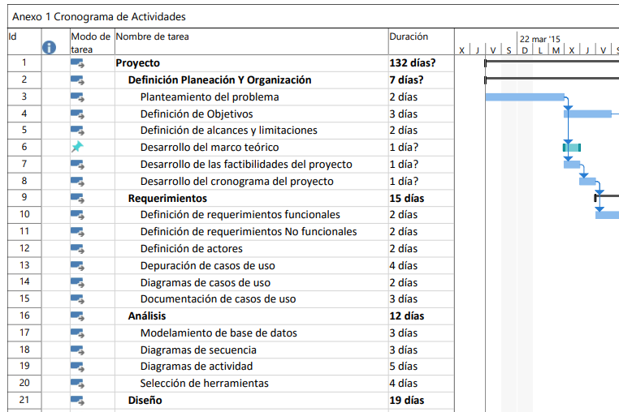

Ver [Ejemplo](http://repository.udistrital.edu.co/bitstream/11349/3221/2/Anexo%201%20-%20Cronograma.pdf) completo.

[Ejemplo 2](http://s3images.coroflot.com/user_files/individual_files/558506_Y65uv73W_OYIqZVQt_AK8Wp3W.pdf)

# ANÁLISIS DE LA SITUACIÓN ACTUAL

## Mapa de procesos de la empresa

Describa la misión, visión, objetivos y estrategias de la empresa

**Ejemplo Mapa de Procesos:**

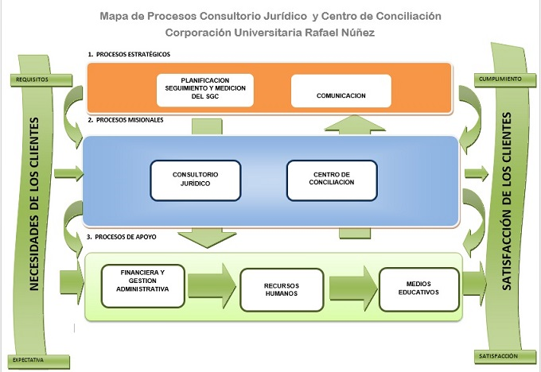

figura 1. Mapa de procesos

Los procesos críticos involucrados en la problemática identificada se describen a continuación.

En la tabla 7 caracterización del o de los macroprocesos están relacionadas cada uno de los elementos que componen los procesos del dominio del problema.

Tabla 7 caracterización de procesos

|  |  |  |  |  |
| --- | --- | --- | --- | --- |
| Nombre del proceso |  | | | |
| Objetivo |  | | | |
| Involucrados |  | | | |
| Proveedor | Entrada | Actividades | Salidas | Clientes |
|  |  |  |  |  |
|  |  |  |  |  |
|  |  |  |  |  |

## Diagrama de actividades

Inserte aquí el o los diagramas de actividades correspondiente al estado actual de los procesos

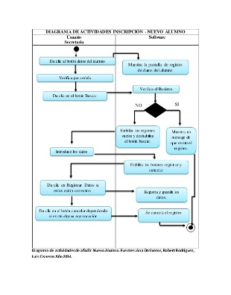

figura 2diagrama de actividades de

## Análisis de los stakeholders

Inserte aquí la tabla de los stakeholders puede realizar un enlace a la tabla

Ejemplo:

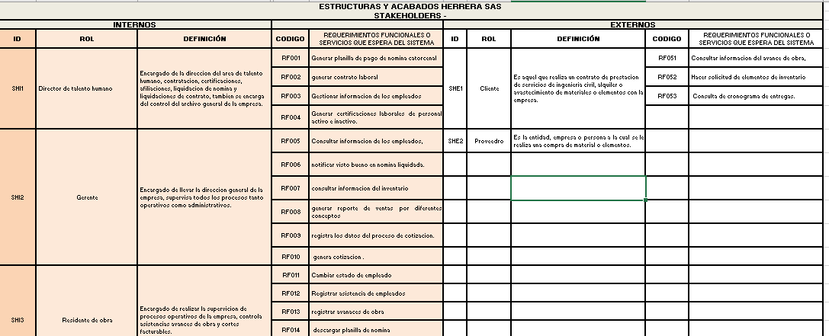

## Lista de posibles cambios del sistema y clasificación de requisitos

Esta lista describe las necesidades, deseos o preocupaciones de los interesados identificadas durante el proceso de elicitación y análisis de los stakeholders, estas necesidades pueden ser observadas en la tabla 8 lista de posibles cambios y clasificación de requisitos utilice las tablas propuestas. En la columna tipo de requisito escriba si el requisito es funcional, de calidad (tenga en cuenta los factores de calidad revisados en clase), de información, restricción (proyecto, hardware, software) si es requisito de negocio o regla de negocio…

Tabla 8 Lista de posibles cambios y clasificación de requisitos

|  |  |
| --- | --- |
| Necesidad, deseo o preocupación | Tipo de requisito |
|  |  |

Elaboración propia

* + 1. Transformación de los requisitos

Luego clasifíquelos en funcionales y no funcionales ya transformados, priorice los requisitos de acuerdo con la necesidad del cliente.

Describa aquí el problema en forma general

## Requisitos Funcionales

Lista de requisitos funcionales (priorizados)

Tabla 9Requisitos transformados y priorizados

EJEMPLO:

|  |  |  |  |  |
| --- | --- | --- | --- | --- |
| **Código** | **Nombre** | | **Fecha** | **Grado Necesidad** |
| RF001 | Registrar clientes | | Jueves, 5 de marzo de 2020 | alto |
| **Descripción** | El sistema debe permitir a los clientes o al empleado registrar la información del cliente | | | |
| **Entradas** | **Fuente** | **Salida** | **Destino** | **Regla de negocio** |
| nombre  apellido  tipo de documento  numero de documento  correo  telefono  direccion  ciudad  departamento  tarjeta de crédito No.  Tipo tarjeta  fecha de inscripción | Mockup formulario para registro de clientes | Cliente registrado correctamente | Base de datos | Una vez registrado el cliente se notifica su registro al correo electrónico indicándole el nombre de usuario y contraseña para su ingreso al sistema  El correo electrónico es el nombre de usuario |
| **Proceso** | El cliente escoge la opción de registrarse  El cliente diligencia el formulario de inscripción | | | |
| **Efecto Colateral** | No puede realizar la reserva para rentar un automóvil | | | |

|  |  |  |  |  |
| --- | --- | --- | --- | --- |
| **Código** | **Nombre** | | **Fecha** | **Grado Necesidad** |
| RF002 | Reservar la renta de un auto | | Jueves, 5 de marzo de 2020 | Alto |
| **Descripción** | El sistema debe permitir a un cliente o un empleado realizar la reserva de un automóvil para rentar | | | |
| **Entradas** | **Fuente** | **Salida** | **Destino** | **Regla de negocio** |
| Fecha de inicio de la renta  Nro días para la renta  Tipo de auto | Mockup reserva automoviles | Mockup  Fecha de inicio de la renta  Fecha fin  Costo de la reserva  Tipo de automóvil | Registro en la base de datos y notificación al cliente en su correo electrónico | Si el automóvil está disponible se genera la reserva |
| **Proceso** |  | | | |
| **Efecto Colateral** |  | | | |

## Requisitos No funcionales

Tabla 10Requisitos no funcionales

## Requerimientos No Funcionales de hardware y software

[Describe los requerimientos no funcionales del sistema, aquellos que afectan la calidad del mismo]

|  |  |  |  |
| --- | --- | --- | --- |
| **NOMBRE DEL PROYECTO** | | | |
| **SRS – Especificación de Requerimientos** | | | |
| **Código** | **Nombre** | **Fecha** | **Grado Necesidad** |
|  |  |  |  |
|
| **Descripción** |  | | |

## Requerimientos de interfaz de usuario

[Describe los requerimientos de interfaz de usuario del sistema, teniendo en cuenta los estándares mínimos para su construcción]

|  |  |  |  |
| --- | --- | --- | --- |
| **NOMBRE DEL PROYECTO** | | | |
| **SRS – Especificación de Requerimientos** | | | |
| **Código** | **Nombre** | **Fecha** | **Grado Necesidad** |
|  |  |  |  |
|
| **Descripción** |  | | |

## Requerimientos de desarrollo y seguridad

[Describe los requerimientos de interfaz de desarrollo y seguridad, teniendo en cuenta los estándares mínimos para su construcción]

|  |  |  |  |
| --- | --- | --- | --- |
| **NOMBRE DEL PROYECTO** | | | |
| **SRS – Especificación de Requerimientos** | | | |
| **Código** | **Nombre** | **Fecha** | **Grado Necesidad** |
|  |  |  |  |
|
| **Descripción** |  | | |

## Diagramas y Documentación de Casos de Uso de Alto Nivel

* 1. Modelo Entidad Relación

# DISEÑO DEL SISTEMA

* 1. Diseño físico de la base de datos
     1. Modelo Relacional
     2. Diccionario de Datos
  2. Diseño de la arquitectura funcional
     1. Diagrama de Clases
  3. Diseño interfaz y navegación
     1. Mockups

# CONCLUSIONES

Mejora **en la Gestión de Reservas:** La implementación del sistema de información ha permitido optimizar significativamente la gestión de reservas en CHEONA. La automatización de procesos ha reducido los errores y ha mejorado la eficiencia operativa, facilitando una experiencia más fluida para nuestros clientes.

**Incremento en la Transparencia y Accesibilidad:** La creación de una página web propia ha mejorado la comunicación directa con los clientes. Ahora pueden acceder fácilmente a información actualizada sobre disponibilidad, tarifas y servicios ofrecidos, lo que ha fortalecido la confianza y satisfacción del cliente.

**Análisis Estratégico Mejorado:** La integración de herramientas de análisis y reportes ha proporcionado a CHEONA insights valiosos sobre patrones de reserva, tendencias de demanda y rendimiento financiero. Estos datos han sido fundamentales para la toma de decisiones estratégicas y la planificación a largo plazo.

**Reducción de Costos y Dependencia:** Al eliminar la dependencia de servicios externos para la gestión de reservas, hemos logrado reducir costos operativos a largo plazo. La inversión inicial en el sistema de información se está amortizando rápidamente mediante eficiencias operativas y mejora en los ingresos generados.

**Mejora Continua y Adaptabilidad:** El proceso de implementación no ha concluido con la puesta en marcha del sistema, sino que sigue evolucionando. Estamos comprometidos con la mejora continua, adaptándonos a las necesidades cambiantes del mercado y las expectativas de nuestros clientes.

# BIBLIOGRAFIA

# ANEXOS